**Rolf. Brillen. Neuheiten SILMO 24**

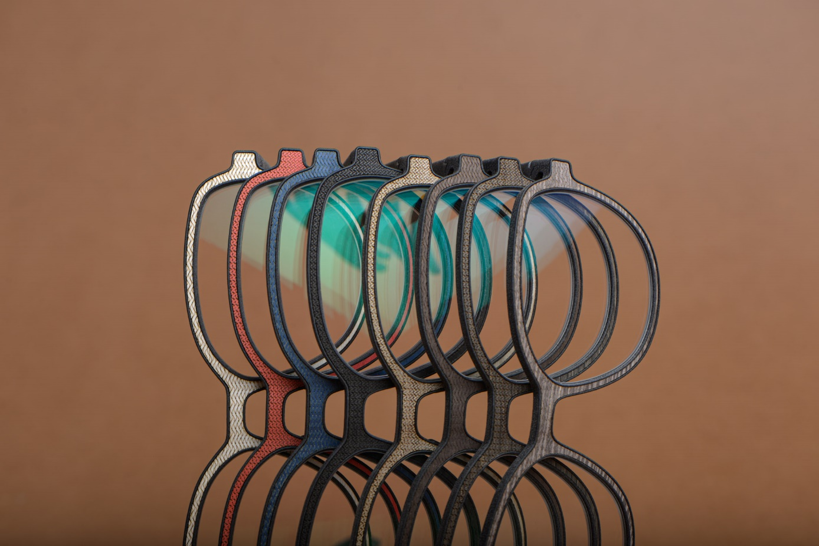

**Der Auftakt der Messesaison steht mit der Silmo in Paris vor der Tür.** Rolf präsentiert dreizehn frische Neuheiten aus fünf unterschiedlichen Brillenkollektionen. Inspiriert von der subtilen Eleganz und zeitlosen Romantik Frankreichs. Das Segment *Classics* umfasst dementsprechend Brillenformen mit einem zeitlosen, ruhigen Look.

**Überraschende Brillendesigns für die sonst tendenziell ruhige und natürlich-klassische Designsprache der Firma Rolf.** Designer Johannes Wacker weiß zu überraschen und Neugier zu wecken. „Rund ein Viertel unserer neuen Designs, die wir mit *Character* bezeichnen, sind gewagt, laut, extravagant. Passend zur Modehauptstadt Paris. Für mutige Träger: innen.“

__________________________________________________________________________________

**Zum Schulstart: big news für kleine Abenteurer.** Die neuen Bohnenbrillen für Kinder sind markante, mutige, farbenfrohe Designs für kleine Rebellen und große Entdecker. Die Kinderbrillen überzeugen allerdings nicht nur durch freche Farb- und Formsprache, sondern auch durch die an die kindlichen Bedürfnisse angepasste Konstruktion. So haben die Kleinen dank bewusster Formgebung immer einen freien Rundumblick, die Silikonpads sorgen für den perfekten Sitz auf Kindernasen und das patentierte Flexlock® Gelenk macht die Brillen flexibel und stabil zugleich – perfekt für Abenteuer!

WIRE KIDS

**HARE M**

Ein Bild, das Brille, Zubehör, Spektakel, Schere enthält.

*Diese fast quadratische, farbenfrohe Kinderbrille ist kompakt und verspielt, mit abgerundeten Ecken – perfekt für kleine Entdecker mit großem Stil.*

FUSION

**LUPIN M+L**

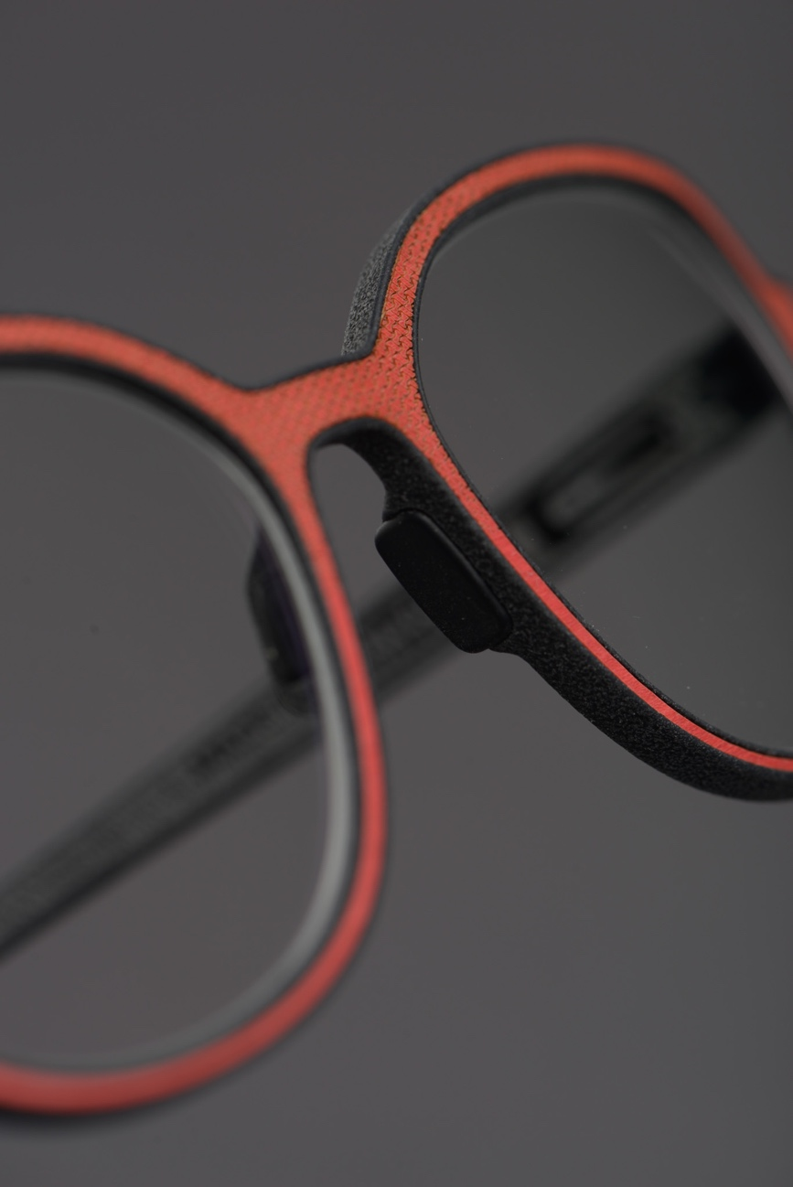

*Lupin bringt deinen Blick auf ein ganz neues Level – diskret wie ein Geheimagent und gleichzeitig so charmant wie ein Schmetterling auf dem Laufsteg.*

EVOLVED

**CHARLSTON 128**

Ein Bild, das Zubehör, Brille, Spektakel, Sonnenbrille enthält.
*Ein Bild, das Brille, Zubehör, Sonnenbrille, Brillen enthält.
*

**Ein Bild, das Menschliches Gesicht, Person, Lächeln, Baum enthält.
**

*Die Holzbrille „Charlston“ besticht mit ihren Cat-Eye-Kurven und einer charmant-natürlichen Ausstrahlung. Ein Mix aus Retro-Chic und moderner Eleganz! Auch erhältlich als Steinbrille.*

*Besuche uns auf der Silmo in Paris.*

*Silmo Paris | 20.-23 September 2024*

*Halle 7 | Stand D052*